Дата: **31.05.2022** Урок: англійська мова Клас: 1-В

Вчитель: Таран Н.В.

***Тема. У нас пікнік!***

***Мета:*** вчити називати предмети на пікніку, описувати свої дії; виховувати бережливе ставлення до природи.

***Хід уроку***

1. ***Впр.1-3 с.108. Слухаємо уважно та повторюємо за диктором (використовуючи програму «Сканер штрих-кодів»).***
2. ***Впр.4 с.109. Щоб сказати, де знаходиться предмет, нам допоможуть слова:***

**On -** (он) – на

**In -** (ін) – у (в)

**Next to -** (некс ту) – поруч з

**Above -** (ебав) – над

**Where is it?** – (Веа із іт?) – Де це?

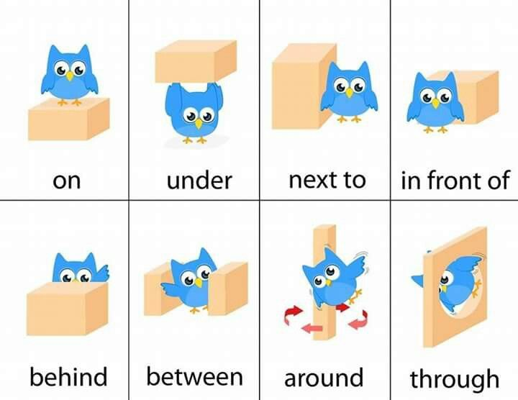***Переглянь відео за посиланням:*** <https://www.youtube.com/watch?v=5Tf0DLBkkzw>

***Запам’ятай!***

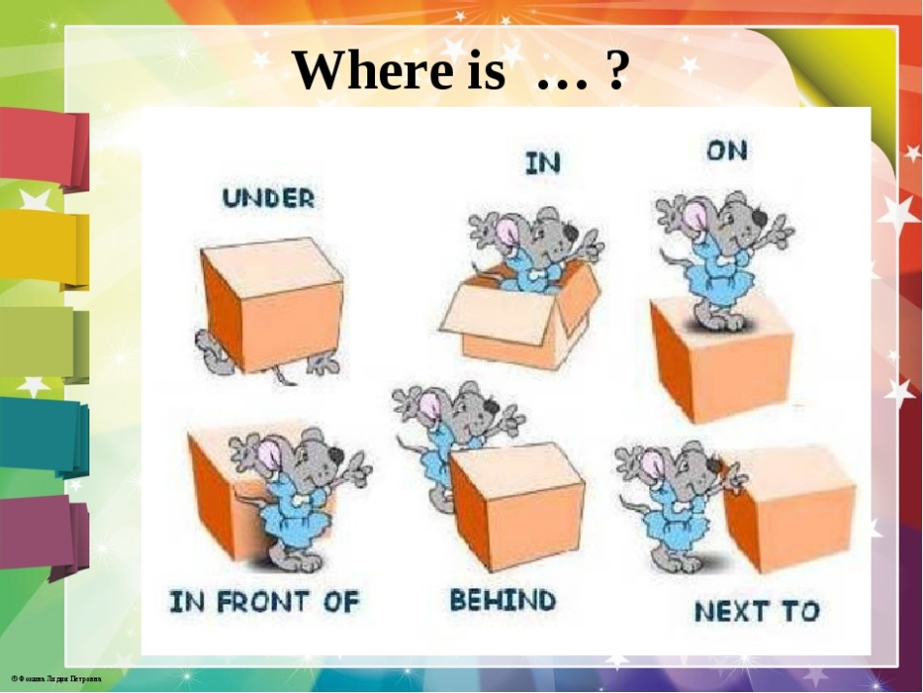

1. **Розвиток навички читання**

[**https://www.youtube.com/watch?v=ymYbY1bZJsM**](https://www.youtube.com/watch?v=ymYbY1bZJsM)

1. **Розвиток навички письма**

**Пригадай англійський алфавіт та встав замість пропусків потрібні літери.**

